Körperbau und Bewegung: Unterrichtsmaterial und Informationen für Lehrkräfte
(gemeinsamer Bildungsplan Sek 1 Standardstufe 7-9)

Zusammenfassung
Nachfolgend sind Schülerarbeitsmaterialien und Informationen für Lehrkräfte zum Thema Skelett und Knochen für zwei oder drei Lernphasen zusammengestellt.
Im Mittelpunkt des Unterrichts steht der Aufbau und die Funktion des Skeletts verbunden mit dem besonderen Aufbau des menschlichen Knochens.
In der ersten Lernphase beschäftigen sich die SuS mit dem Aufbau und der Funktion eines Skeletts, indem sie diese zusammenpuzzlen und anhand eines Informationstextes richtig beschriften. (Kompetenzbereich Kommunikation). In einer zweiten Lernphase vertiefen die SuS ihr Wissen, indem sie sich mit dem äußeren und inneren Aufbau eines Knochens auseinandersetzen.

Information für Lehrkräfte

Anknüpfung an den Bildungsplan 2016 (inhaltsbezogener Kompetenzbereich)
Das Material leistet Beiträge zu den folgenden inhaltsbezogenen Standards im M-Niveau (Gemeinsamer Bildungsplan Sek 1 Klasse 7-9)
3.2.2.1 Körperbau und Bewegung
(1) den Bau und die Funktion des Skeletts beschreiben und anhand von Modellen erläutern (z. B. Wirbelsäule, Fußgewölbe oder Gelenke)

Die Bearbeitung des Materials unterstützt folgende prozessbezogene Standards:
Erkenntnisgewinnung: Morphologie und Anatomie von Lebewesen und Organen untersuchen und Beobachtungen und Versuche durchführen und auswerten
Kommunikation: Informationen aus Texten, Bildern, Tabellen, Diagrammen oder Grafiken entnehmen und biologische Sachverhalte unter Verwendung der Fachsprache beschreiben oder erklären
Bewertung: in ihrer Lebenswelt biologische Sachverhalte erkennen

Lernvoraussetzungen:
Das Material kann in Klasse 7/8/9 eingesetzt werden. Es sind keine Lernvoraussetzungen notwendig.
Didaktische Hinweise zum Unterrichtsmaterial:
Zum Einstieg in die Thematik „Skelett“ kann ein in der Schule vorhandenes menschliches Skelettmodell verwendet werden. Sie können dieses zu Beginn der Unterrichtsstunde der Klasse zeigen und das Vorwissen abfragen. Sicherlich kennen die Schüler schon einige Knochen und können diese benennen und auch am Skelett zeigen. Parallel dazu bietet sich an, dass die Schüler die verschiedenen Knochen (wie zum Beispiel das Schienbein, die Elle und Speiche, das Schulterblatt oder das Schlüsselbein) an sich selbst ertasten. Gegebenenfalls können auch noch einige Gymnastikübungen durchgeführt werden. Diese gesammelten Vorkenntnisse verbunden mit den Übungen führen zu der Frage „Wie ist unser Skelett aufgebaut und welche Funktionen erfüllt es?“.
Um dieser Fragestellung auf den Grund zu gehen, erhalten die Schüler nun ein Arbeitsblatt mit einem Skelettpuzzle (siehe Seite 4: Ausschneidebogen zum menschlichen Skelett), welches die Schüler ausschneiden und richtig zusammenkleben sollen.
Mit dem dazugehörigen Text (siehe Seite 3: Wie ist unser Skelett aufgebaut und welche Funktionen erfüllt es?) ist es den Schülern im Anschluss möglich, die Bestandteile richtig dem Skelett zuzuordnen und die Funktionen des Skeletts zu erkennen. Mit dem Zuordnen der Skelettkärtchen (siehe Seite 5: Skelettkärtchen) am Skelett können Sie diese Ergebnisse sichern.

Zeigen Sie zum Einstieg in das Thema „Knochen“ Bilder und Fotos, die die Belastbarkeit eines solchen Knochens zeigen. Die Informationen, dass ein Oberschenkelknochen einen Kleinwagen bis zu 1,6 t tragen kann, unterstützt diese Fotos und führt unweigerlich zu der Frage: „Wodurch sind Knochen so stabil?“. Die Schüler sollen nun im Sinne des hypothetisch-deduktiven Vorgehens erste Vermutungen äußern, die Im Laufe des folgenden Unterrichts überprüft werden. Im besten Fall bringen Sie einige Knochen mit, die die Schüler sowohl von außen, als auch aufgeschnitten von innen betrachten können. Mit Hilfe des Arbeitsblattes und eines Versuches (siehe Seite 7: Warum ist ein Knochen so stabil?) erarbeiten sich die Schüler dann erste Erkenntnisse zum äußeren Aufbau des Knochens und anschließend den inneren Aufbau bevor sie in einem zweiten Schritt einen Knochen mit Hilfe eines Informationtextes beschriften und die entsprechende Funktionen zuordnen (siehe Seite 9: Expertenwissen: Aufbau und Funktion eines Knochens). Am Ende werden die anfänglichen Vermutungen der SuS überprüft und verifiziert beziehungsweise falsifiziert.

Schülerarbeitsblatt Wie ist unser Skelett aufgebaut und welche Funktionen erfüllt es?

1. Schneide die einzelnen Skeletteile des Ausschneidebogens grob aus und klebe sie auf einem DINA4 Blatt richtig zusammen. Orientiere dich am Skelettmodell am Pult.

2. Lies den Informationstext und ordne die fett gedruckten Begriffe des Informationstextes richtig deinem Skelett zu.

3. Kennzeichne mit Hilfe des Informationstextes an deinem Skelett durch Farben die dazugehörigen Knochen.
Schädel: braun Wirbelsäule: rot Brustkorb: orange
Schultergürtel: gelb Beckengürtel: grün Armskelett: hellblau
Beinskelett: dunkelblau

4. Gib mit Hilfe des Informationstextes die drei Funktionen des Skeletts in deinem Heft an und nenne je ein Beispiel dazu.
Informationstext:
Mehr als 200 Knochen bilden dein Skelett, welches deinen Körper stützt und ihm seine Gestalt gibt. Damit das gelingt, sind die Knochen untereinander durch Gelenke, Muskeln und Bänder beweglich verbunden. Neben der Notwendigkeit deinen Körper zu stützen dienen viele deiner Knochen auch dazu, deine inneren Organe zum Beispiel bei einem Sturz zu schützen.

So schützt zum Beispiel dein Stirnbein als oberster abgeflachter Teil deines Schädels das dahinterliegende Gehirn. Die daran angeschlossene obere Wand der Nasenhöhle nennt man Nasenbein, während der schräg außen unter den Augen liegenden Bereich Jochbein genannt wird. Der untere Teil deines Schädels bilden der Unterkiefer und der Oberkiefer.

Versucht du im Sportunterricht einen Basketball in den Korb zu werfen, so bewegst du viele Knochen deines Armskeletts. Du hebst deinen Oberarmknochen und daran anliegenden natürlich auch den Unterarmknochen, der aus Elle und Speiche besteht. Die Elle ist dabei deutlich schwächer und dünner als die Speiche. Daran schließt sich der Handwurzelknochen an, an welchem wiederum die Mittelhandkochen und ganz am Ende die Fingerknochen anschließen.

Durch das Heben des Armes hebt sich auch dein Schulterblatt. Dieses kannst du fühlen, wenn du deine Schulter abtastet. Dieses bewegt sich beim Wurf durch dein Schlüsselbein nach außen. Auch dein Schlüsselbein kannst du am Vorderkörper unter dem Hals rechts und links davon abtasten. Es bindet sich auch an das Brustbein an, welches frontal zwischen der Brust liegt. Am Brustbein sind die Rippen befestigt, die am Rücken mit der Wirbelsäule verbunden sind. Das Brustbein und die Rippen bilden zusammen den Brustkorb, der sowohl dein Herz als auch deine Lunge schützt.

Am unteren Ende der Wirbelsäule, in welchem wichtige Nervenbahnen verlaufen, befindet sich das Kreuzbein, an dessen Ende das Steißbein sitzt. Umgeben ist dieses vom Becken, in welchem die Blase, der Darm und bei Mädchen die Geschlechtsorgane gut geschützt liegen.

Das Beinskelett ähnelt dem des Armskeletts. Es besteht aus einem Oberschenkelknochen und einem Schienbein sowie einem Wadenbein. Hier ist das Wadenbein (vergleichbar zur Elle) der dünnere der beiden Knochen. Zwischen Oberschenkelknochen und Waden- und Schienbein liegt allerdings noch die komplex aufgebaute Kniescheibe.

Am größeren Schienbein sitzt der Fußwurzelknochen mit seinem Fersenbein, an welchem der Mittelfußknochen und schließlich der Zehenknochen anschließt.

Schülerarbeitsblatt Ausschneidebogen zum menschlichen Skelett
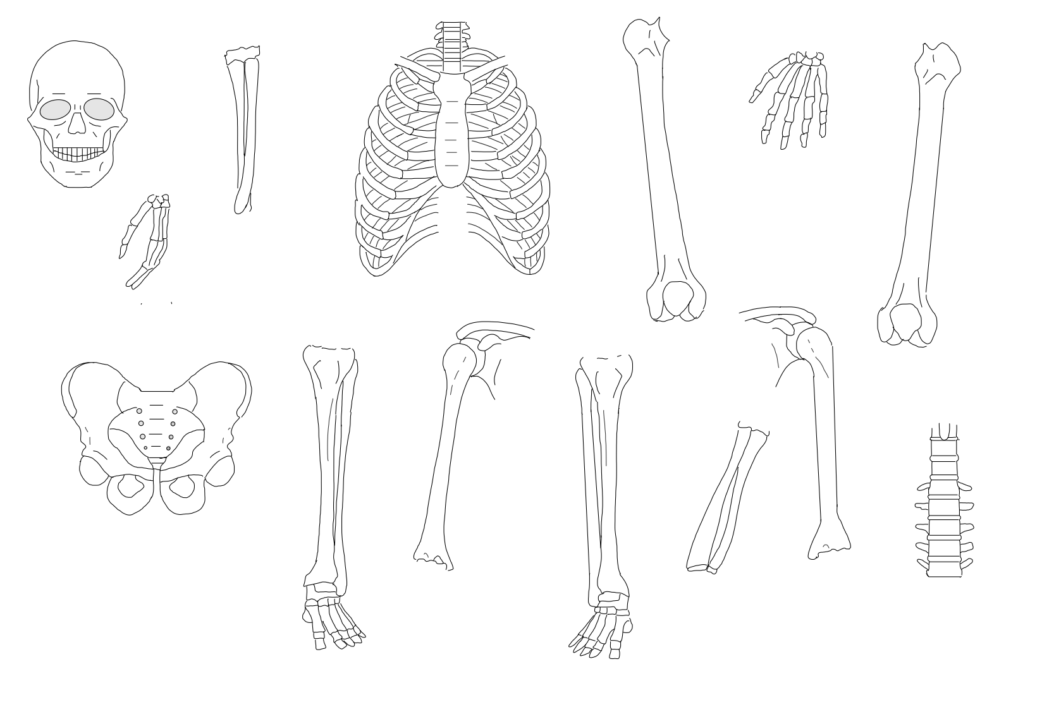

Schülerarbeitsblatt Ausschneidebogen zum menschlichen Skelett
Ergebnissicherung Skelettkärtchen (ggf auf DINA3 kopieren)

Stirnbein | Jochbein
Nasenbein | Unterkiefer
Oberkiefer | Oberarmknochen
Elle | Unterarmknochen
Speiche | Mittelhandknochen
Fingerknochen | Handwurzelknochen
Schulterblatt | Schlüsselbein
Brustbein | Wirbelsäule
Kreuzbein | Rippen
Becken | Steißbein
Schienbein | Oberschenkelknochen
Wadenbein | Kniescheibe
Fersenbein | Fußwurzelknochen
Zehenknochen | Mittelfußknochen

Lösungshinweise Wie ist unser Skelett aufgebaut und welche Funktionen erfüllt es?

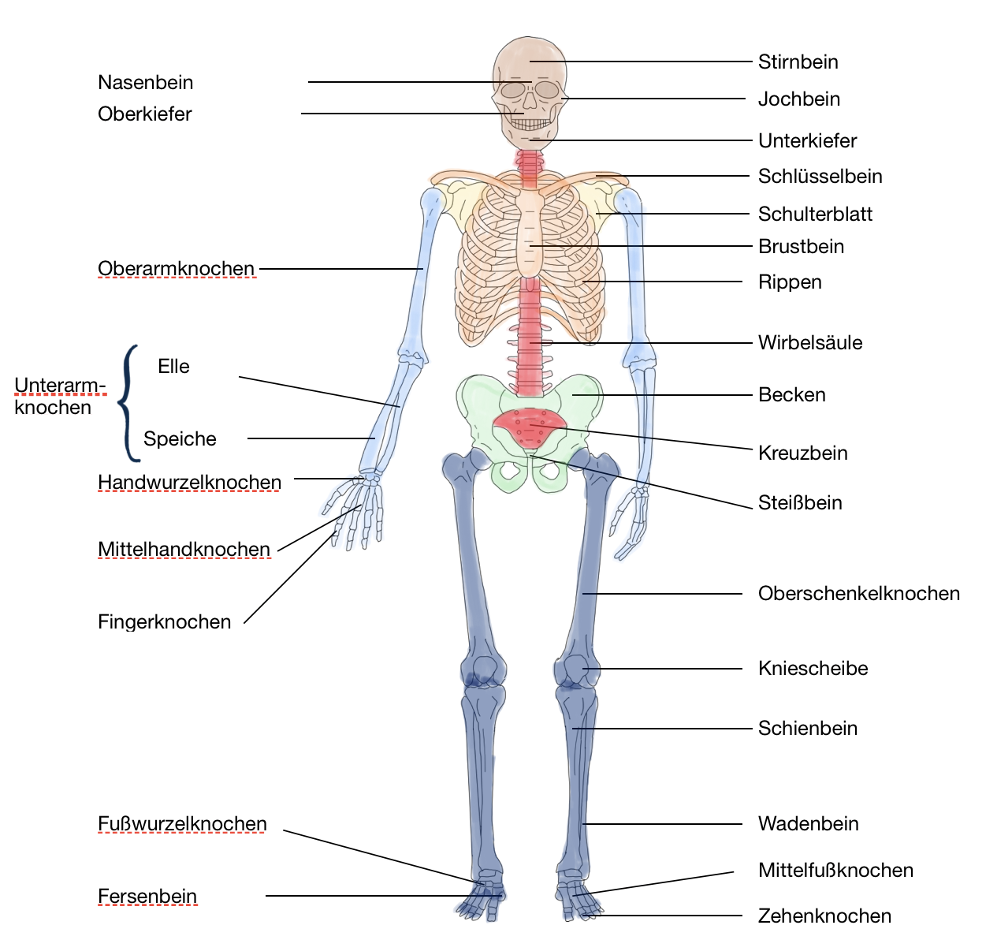

Kennzeichne an deinem Skelett durch Farben die dazugehörigen Knochen.
Schädel: braun Wirbelsäule: rot Brustkorb: orange
Schultergürtel: gelb Beckengürtel: grün Armskelett: hellblau Beinskelett: dunkelblau

Welche drei Funktionen erfüllt das Skelett? Nenne je ein Beispiel.
- schützt, zum Beispiel der Brutkorb die inneren Organe wie das Herz
- stützt, wie zum Beispiel das Beinskelett
- macht beweglich, wie zum Beispiel die Wirbelsäule
Schülerarbeitsblatt Wodurch sind Knochen so stabil?

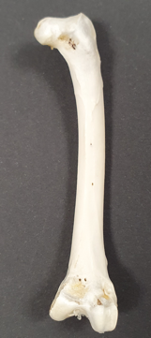
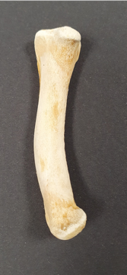
1. „Die besondere äußere Form eines Knochens sorgt für seine Stabilität!“ Überprüfe diese Aussage, indem du die Knochen betrachtest und folgenden Modellversuch durchführst:
Lege zwei Bücher mit einem Abstand von ungefähr 10 cm auf den Tisch. Rolle ein DINA4 Blatt zusammen und falte ein zweites DINA4 Blatt. Lege beide wie auf der Abbildung zu sehen auf die Bücher. Nimm leichte Gegenstände aus deinem Mäppchen (z.B. ein Radiergummi) und teste, welches DINA4 Blatt stabiler ist. Beurteile nun die obige Aussage.

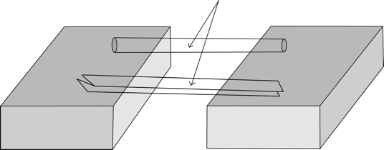
_____________________________________________________
_____________________________________________________
_____________________________________________________
_____________________________________________________
__________________________________________________________________________________________________________________________________________________________________________
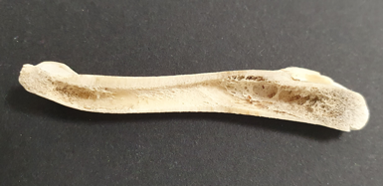
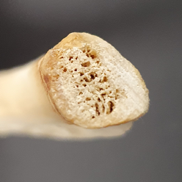
2. Nachdem du nun schon etwas über die vorteilhafte äußere Form eines Knochens gelernt hast, werfen wir nun einen Blick in das Innere.
Betrachte dazu das Modell bzw. die Abbildungen der Knochenschnitte. Ergänze die Abbildung in der Mitte und vergleiche diese mit dem Eifelturm. Beschreibe den inneren Aufbau eines Knochens und erläutere dessen Vorteil.
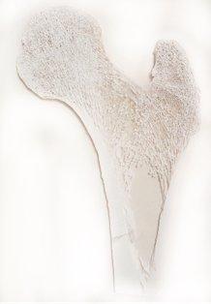

wikimedia

____________________________________________________________________________________________________________________________________________________________________________________________________________________________________________________________________________________________________________________________________________________
Lösungshinweise Wodurch sind Knochen so stabil?

1. „Die besondere äußere Form eines Knochens sorgt für seine Stabilität!“ Überprüfe diese Aussage, indem du die Knochen betrachtest und folgenden Modellversuch durchführst:
Lege zwei Bücher mit einem Abstand von ungefähr 10 cm auf den Tisch. Rolle ein DINA4 Blatt zusammen und falte ein zweites DINA4 Blatt. Lege beide wie auf der Abbildung zu sehen auf die Bücher. Nimm leichte Gegenstände aus deinem Mäppchen (z.B. ein Radiergummi) und teste, welches DINA4 Blatt stabiler ist. Beurteile nun die obige Aussage.

Das gerollte Papier (ähnlich der betrachteten Knochen) ist von allen Seiten sehr stabil und trägt verschiedene Gegenstände besser als das gefaltete Papier. Das gefaltete Papier ist zwar von einer Seite sehr stabil, von der flachen Seite aber dafür gar nicht. Ein Knochen in der Form einer Röhre ist also optimal.

2. Nachdem du nun schon etwas über die vorteilhafte äußere Form eines Knochens gelernt hast, werfen wir nun einen Blick in das Innere.
Betrachte dazu das Modell bzw. die Abbildungen der Knochenschnitte. Ergänze die Abbildung in der Mitte und vergleiche diese mit dem Eifelturm. Beschreibe den inneren Aufbau eines Knochens und erläutere dessen Vorteil.
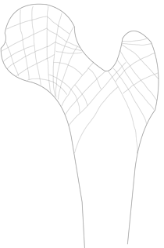

wikimedia

Das Innere eines Knochens ist nicht leer. Man erkennt sehr viele feine Verzweigungen ähnlich eines Netzes. Diese gewebsartige Strukturen zeigen Ähnlichkeiten zu den Verstrickungen eines Eifelturms. Sie sorgen für eine zusätzliche Stabilität.
Schülerarbeitsblatt Expertenwissen: Aufbau und Funktion eines Knochens

Ordne die fett gedruckten Begriffe des Informationstextes der Abbildung zu und ergänze die jeweilige Funktion.

Wie du schon weißt, stützt das Skelett mit seinen Knochen deinen Körper. Gerade hast du schon herausgefunden dass die Form des Knochens dabei eine wichtige Rolle spielt. Dabei kommt auch dem Knorpel am Ende eines Knochens eine bedeutende Rolle zu. Dieser dämpft Stöße ab, wenn du zum Beispiel springst. Aber auch das Innere des Knochens sorgt für Stabilität. Die Knochenenden besitzen viele kleine Knochenbälkchen, die ähnlich den Verstrickungen des Eiffelturms, ein dichtes Netz schaffen. Um diese Knochenbälkchen liegt eine harte und feste Schicht, die so genannte Knochenrinde. Diese ist auch elastisch, damit der Knochen nicht so leicht bricht. Um den Knochen herum befindet sich die Knochenhaut, die unter anderem den Knochen ernährt. Bei einem Knochenbruch wird diese Knochenhaut oft verletzt, was aufgrund der zusätzlich vielen enthaltenen Nervenfasern dann starke Schmerzen verursachen kann.
Im mittleren Bereich, dem Schaft eines Knochens, befindet sich das Knochenmark, welches eine wichtige Rolle bei der Blutbildung spielt. Dieses ist dementsprechend (wie auch die Knochenhaut) von Blutgefäßen durchzogen. Knochen sind also nicht starr und tot, sondern lebende Organe. Das ist extrem wichtig, ansonsten könnte dein Knochen nach einem Bruch nicht mehr zusammenwachsen und heilen.

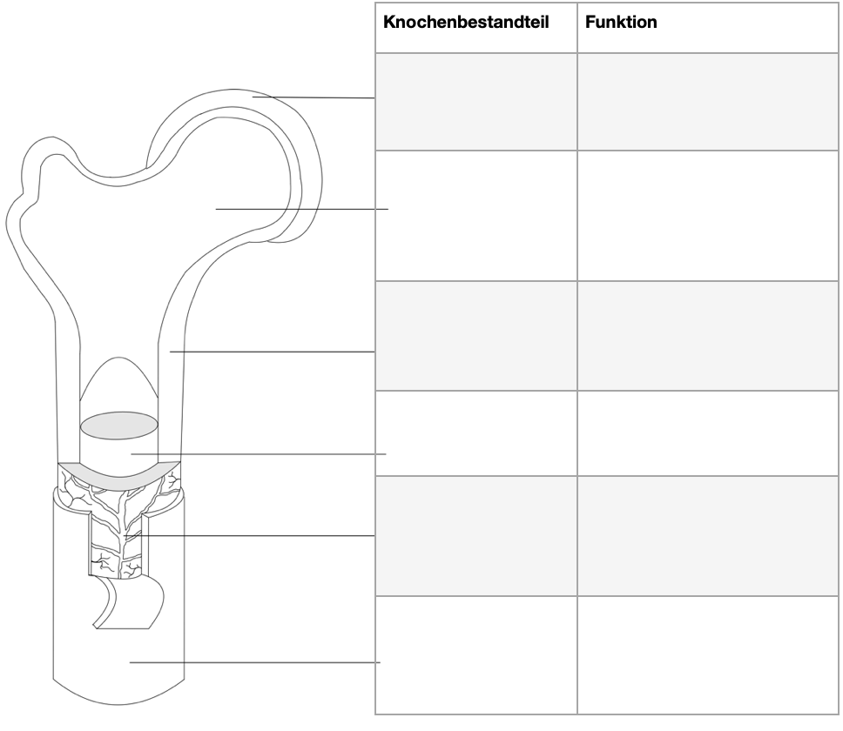

Lösungshinweise Expertenwissen: Aufbau und Funktion eines Knochens

Ordne die fett gedruckten Begriffe des Informationstextes der Abbildung zu und ergänze die jeweilige Funktion.

Wie du schon weißt, stützt das Skelett mit seinen Knochen deinen Körper. Gerade hast du schon herausgefunden dass die Form des Knochens dabei eine wichtige Rolle spielt. Dabei kommt auch dem Knorpel am Ende eines Knochens eine bedeutende Rolle zu. Dieser dämpft Stöße ab, wenn du zum Beispiel springst. Aber auch das Innere des Knochens sorgt für Stabilität. Die Knochenenden besitzen viele kleine Knochenbälkchen, die ähnlich den Verstrickungen des Eiffelturms, ein dichtes Netz schaffen. Um diese Knochenbälkchen liegt eine harte und feste Schicht, die so genannte Knochenrinde. Diese ist auch elastisch, damit der Knochen nicht so leicht bricht. Um den Knochen herum befindet sich die Knochenhaut, die unter anderem den Knochen ernährt. Bei einem Knochenbruch wird diese Knochenhaut oft verletzt, was aufgrund der zusätzlich vielen enthaltenen Nervenfasern dann starke Schmerzen verursachen kann.
Im mittleren Bereich, dem Schaft eines Knochens, befindet sich das Knochenmark, welches eine wichtige Rolle bei der Blutbildung spielt. Dieses ist dementsprechend (wie auch die Knochenhaut) von Blutgefäßen durchzogen. Knochen sind also nicht starr und tot, sondern lebende Organe. Das ist extrem wichtig, ansonsten könnte dein Knochen nach einem Bruch nicht mehr zusammenwachsen und heilen.

